**TRƯỜNG MN RẠNG ĐÔNG 5A - QUẬN 6**

**THỰC ĐƠN TUẦN 1**

* Số lượng trẻ: 90.

**NGÀY 1:**

**BỮA SÁNG: CHÁO ẾCH HẠT SEN.**

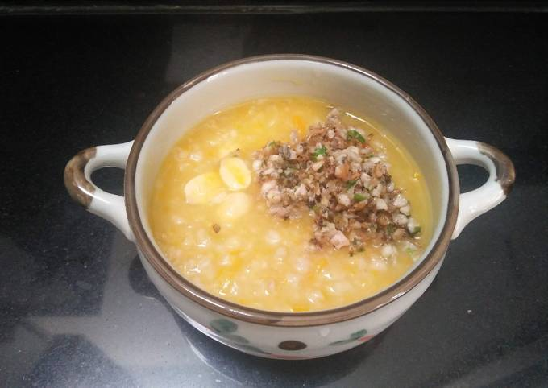

**\* Nguyên liệu.**

* Gạo tẻ: 1.5 kg; Ếch thịt: 2.3 kg; Cà rốt: 1.3 kg; Hạt sen tươi: 1 kg.
* Gia vị: Nước mắm: 0.3 kg; Đường: 0.2 kg; Muối: 0.1 kg; Dầu: 0.2 kg.

**\* Chuẩn bị.**

* Gạo tẻ: Vo sạch, ngâm nước 30 phút để gạo nở mềm.
* Êch: Rửa sạch, băm nhỏ.
* Cà rốt: Rửa sạch, cắt nhỏ.
* Hạt sen tươi: Rửa sạch.

**\* Chế biến.**

* Cho 0.1 kg dầu vào nồi, phi hành tỏi, cho ếch xào chín, để riêng.
* Cho 0.1 kg dầu vào nồi, phi hành tỏi, cho cà rốt vào xào chín, để riêng.
* Nấu nước sôi, cho gạo, hạt sen vào nấu cho đến khi hạt gạo và hạt sen nở mềm, cho ếch, cà rốt đã xào, nêm nước mắm: 0.3 kg; đường: 0.2 kg; muối: 0.1 kg, nếm gia vị vừa ăn, tắt bếp.

**NGÀY 2:**

**BỮA SÁNG: SOUP TÓC TIÊN, TÔM, THỊT**

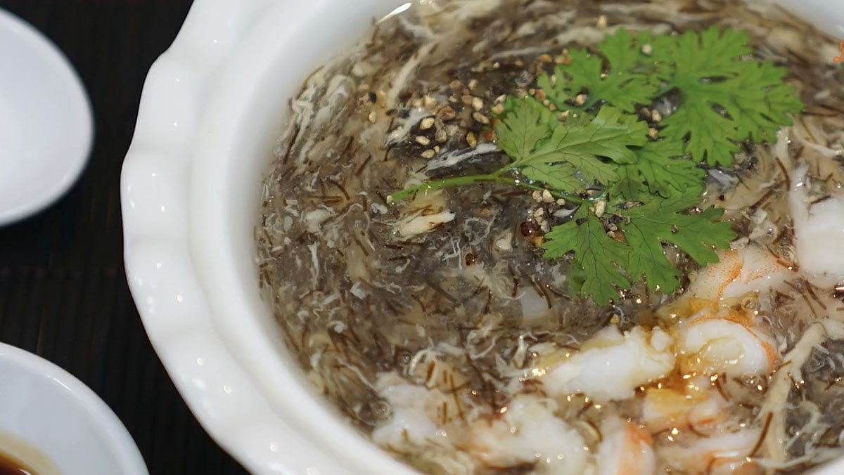

**\* Nguyên liệu.**

* Tóc tiên: 0.5 kg; Thịt: 1.2 kg; Tôm: 3 kg; Cà rốt: 1.2 kg; Nấm bào ngư: 1 kg; Trứng gà: 20 quả; Bột năng: 1 kg.
* Gia vị: Nước mắm: 0.3 kg; Đường: 0.2 kg; Muối: 0.1 kg; Dầu: 0.2 kg.

**\* Chuẩn bị.**

* Thịt, tôm: Rửa sạch để ráo, cắt nhỏ.
* Tóc tiên: Ngâm với nước khoảng 10 phút cho nở mềm sau đó dùng dao cắt thành các đoạn nhỏ.
* Trứng gà: Cho ra chén, đánh tan.
* Bột năng: Hòa bột năng với nước.
* Nấm bào ngư, cà rốt: Rửa sạch, cắt nhỏ.

**\* Chế biến.**

* Cho 0.2 kg dầu vào nồi, phi hành tỏi, cho thịt, tôm, nấm bào ngư, tóc tiên vào xào săn, cho cà rốt vào xào cùng đến khi hỗn hợp chín cho nước vào nấu sôi, đổ nhẹ nhàng phần trứng vào nồi vừa đổ vừa khuấy đều nồi soup để tạo các vân trứng đẹp mắt, cho bột năng đã hòa với nước sau đó cho vào nồi rồi khuấy đều tay đến khi soup đạt được độ sánh mong muốn, nêm nước mắm: 0.3 kg; đường: 0.2 kg; muối: 0.1 kg, nếm gia vị vừa ăn, tắt bếp.

**NGÀY 3:**

**BỮA SÁNG: MIẾN CUA**

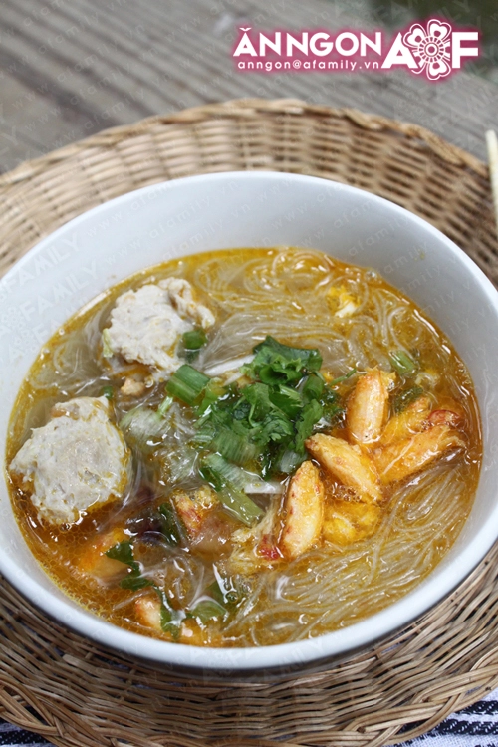

**\* Nguyên liệu.**

* Miến: 2.5 kg; Cua: 1.3 kg; Thịt heo: 0.9 kg; Cà rốt: 1 kg.
* Gia vị: Nước mắm: 0.3 kg; Đường: 0.2 kg; Muối: 0.1 kg; Dầu: 0.2 kg.

**\* Chuẩn bị.**

* Cua: Rửa sạch, luộc lấy phần thịt.
* Thịt heo: Rửa sạch, bằm nhỏ.
* Miến: Trụng nước sôi, cắt nhỏ.
* Cà rốt: Rửa sạch, xay nhuyễn.

**\* Chế biến.**

* Cho 0.1 kg dầu vào nồi, phi hành tỏi, cho thịt cua vào xào, đảo nhẹ tay, đến khi chín, để riêng.
* Cho 0.1 kg dầu vào nồi, phi hành tỏi, cho thịt heo, cà rốt vào xào, đảo đều tay. đến khi chín, để riêng.
* Cho nước, thịt cua, thịt heo, cà rốt đã xào lúc đầu vào nồi, nấu đến khi nước dùng sôi, nêm nước mắm: 0.3 kg; đường: 0.2 kg; muối: 0.1 kg, nếm gia vị vừa ăn, tắt bếp.

**NGÀY 4:**

**BỮA SÁNG: NUI SỐT BÒ BẰM**

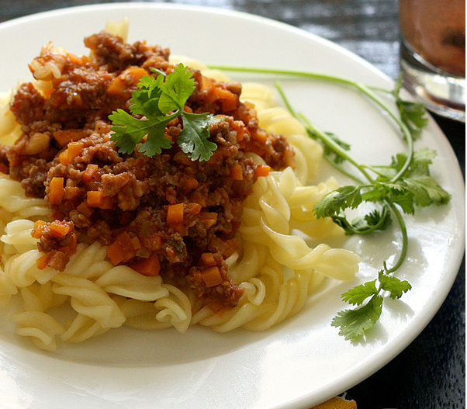

**\* Nguyên liệu.**

* Nui: 2.5 kg; Cà rốt: 1 kg; Hành tây: 1 kg; Thịt bò: 2.4 kg; Cà chua: 1 kg.
* Gia vị: Nước mắm: 0.3 kg; Đường: 0.2 kg; Muối: 0.1 kg; Dầu: 0.2 kg.

**\* Chuẩn bị.**

* Cà rốt, hành tây: Rửa sạch để ráo, cắt nhỏ.
* Cà chua: Rửa sạch, xay nhuyễn.
* Nui:  Luộc nui trong khoảng 10 phút. Nui nở ra, chín đều thì vớt ra rổ để ráo.
* Thịt bò: Rửa sạch, băm nhỏ.

**\* Chế biến.**

* Cho 0.2 kg dầu vào nồi, phi hành tỏi, cho cà rốt vào xào, cà rốt chín thì cho hành tây vào đảo đều. Cho thịt vào, đảo đều để đảm bảo thịt được tơi ra, không vón cục. Thịt chín thì cho nước cà chua vào. Khi hỗn hợp bắt đầu sôi thì nêm nước mắm: 0.3 kg; đường: 0.2 kg; muối: 0.1 kg, nếm gia vị vừa ăn, tắt bếp.

**NGÀY 5:**

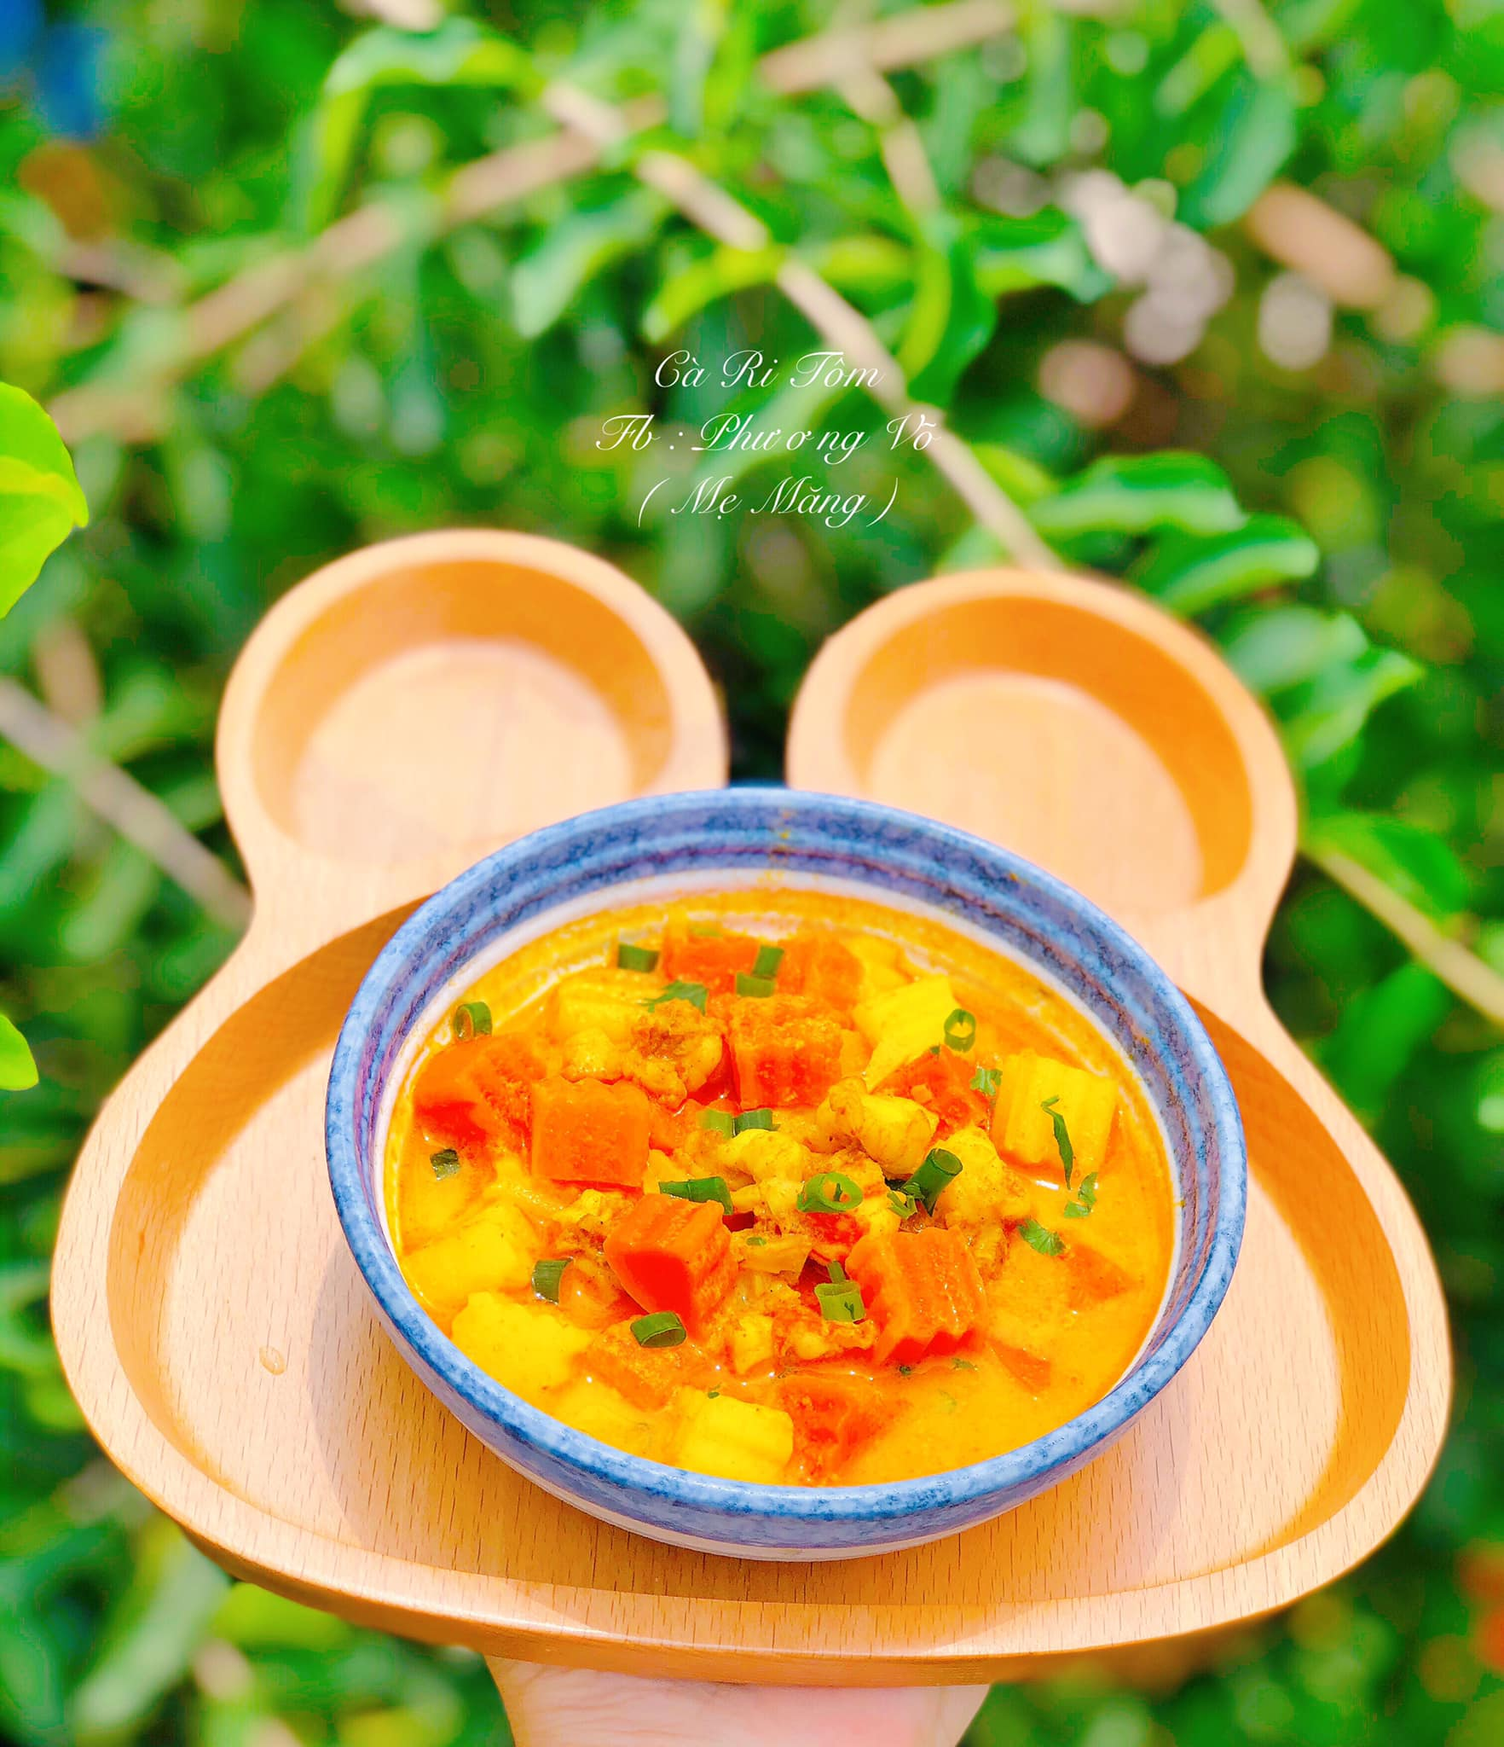**BUỔI SÁNG: BÁNH MÌ, CÀ RI GÀ.**

**\* Nguyên liệu.**

* Bánh mì: 1.5 kg; Cà rốt: 0.5 kg; Thịt gà: 1.4 kg; Sả cây: 0.2 kg; Hành tây: 0.5 kg; Nước dừa: 2 trái. Bột cà ri: 0.3 kg
* Gia vị: Nước mắm: 0.3 kg; Đường: 0.2 kg; Muối: 0.1 kg; Dầu: 0.2 kg.

**\* Chuẩn bị.**

* Bánh mì: Cắt lát vừa ăn.
* Cà rốt, hành tây: Rửa sạch, cắt nhỏ.
* Thịt gà: Rửa sạch, cắt nhỏ vừa ăn, ướp bột cà ri, xả cây đập dập. Ướp 30 phút.
* Sả cây: Rửa sạch, cắt khúc, đập dập.

**\* Chế biến.**

* Cho 0.2 kg dầu vào nồi, phi hành tỏi, cho cà rốt, hành tây vào xào, cho tiếp thịt gà đã ướp vào xào cho săn lại, thêm nước dừa vừa đủ vào nấu cho thịt và củ mềm. Nấu đến khi nước dùng sôi thì nêm nước mắm: 0.3 kg; đường: 0.2 kg; muối: 0.1 kg, nếm gia vị vừa ăn, tắt bếp.